A Kapos–hegyháti Natúrpark földtani gyöngyszeme
Az ősi Pannon-tó üledékeinek kurdi feltárásai és földtani alapszelvénye

Az alig 1100 lélekszámú Tolna megyei kistelepülés, Kurd neve nem ismeretlen a geológus szakemberek előtt. Országos, sőt nemzetközi szintű ismertségét egy szürke színű agyagos kőzetnek és az abból előkerült, mintegy 8-7 millió éves ősállatok maradványainak köszönheti. Több, a tudomány számára új puhatestűfajt írtak le innen, közülük egy csigát a faluról neveztek el. A feltárások egyikét – mivel országos szinten a legjobban képviseli e földtani képződményt – földtani alapszelvénnyé nyilvánították.

A kurdi pannon-tavi üledékek

A geológus szakemberek Kurd mellett, a falu Lázi településrészének szélén jelölték ki a Pannon-tó deltasíksági üledékeit magában foglaló kőzetrétegtani egység, az Újfalui Formáció Tihanyi Tagozatának dél-dunántúli, országos jelentőségű földtani alapszelvényét (Pa-27). A Kurdon több helyen, így például a Kálvária közelében, a Damjanich utcában vagy a falutól keletre húzódó Csigás-árokban is megfigyelhető üledéksor anyaga a késő-miocén korban, mintegy 8-7 millió éve rakódott le a Kárpát-medence jelentős részét beborító, kissé sós vizű Pannon-tóban, megőrizve a beltó számos élőlényének maradványát. A rétegsort kövületekben, elsősorban puhatestűek (kagylók, csigák) héjaiban gazdag homok, kőzetliszt és agyag alkotja. Üledékszerkezeteik és ősmaradványaik tanulmányozásával megállapítható, hogy ezek a kőzetek a Pannon-tóba ömlő, nagy mennyiségű hordalékot szállító folyók deltáinak sekély részén, az ún. deltasíkságon rakódtak le.
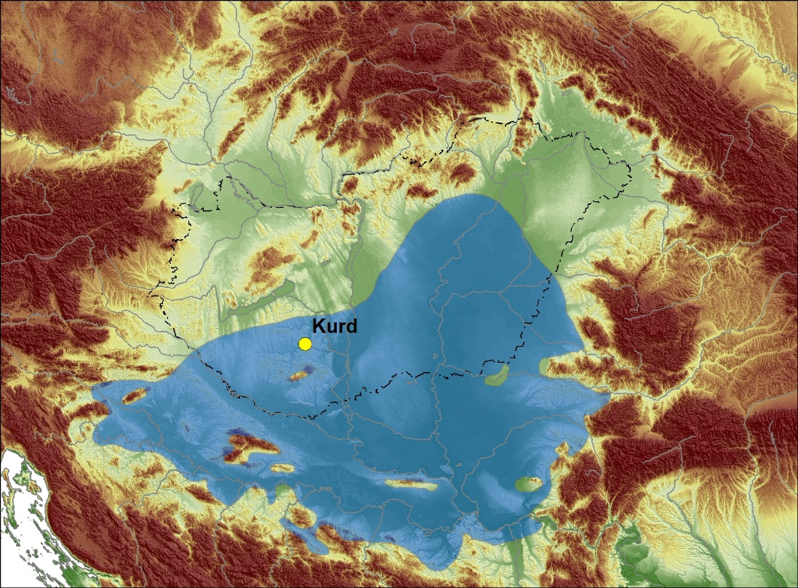
A Pannon-tó kiterjedése 8 millió évvel ezelőtt (Magyar Imre 2010 térképe alapján)

A kurdi ősmaradványok

A kurdi üledékek faunáját már a XIX. században többen tanulmányozták. Telegdi Roth Lajos 1878-ban egy különleges szívkagylófajt írt le innen. A maradványok legalaposabb vizsgálója, Lőrenthey Imre 1894-ben 62 puhatestűfajt mutatott be közleményében. Az ősmaradványok között a leggyakoribb kagylók a szívkagylófélék (Lymnocardium-ok), a vándorkagylók rokonságába tartozó Congeria-fajok, és a folyami kagylók fajai (Unio-k, Anodonta-k). A gazdag csigafaunából legfeltűnőbb a Viviparus kurdensis, a falu nevét viselő, nagy méretű fiallócsiga-faj.

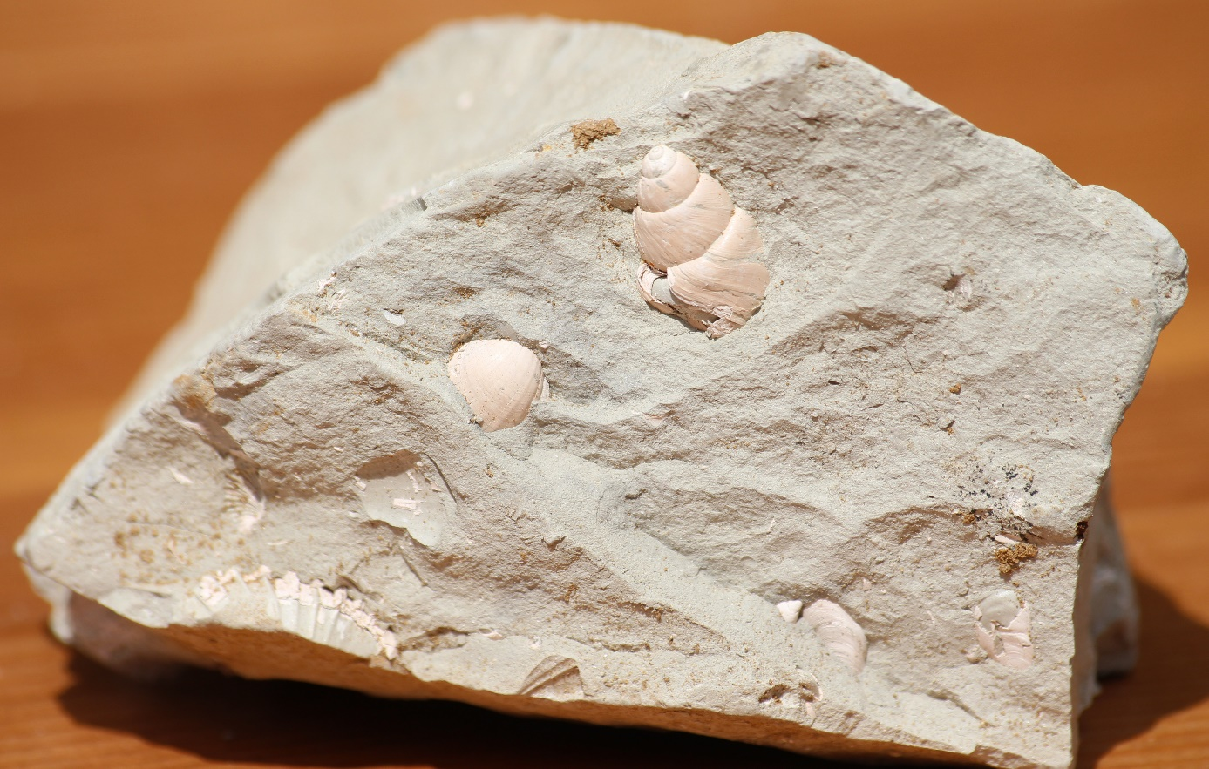
Viviparus kurdensis (fotó: Katona Lajos)

A Kapos–hegyháti Natúrpark

A kurdi földtani alapszelvény hazánk legfiatalabb natúrparkja, a Kapos–hegyháti Natúrpark területén helyezkedik el. A natúrpark a Tolna megye déli és Baranya megye északi részén lévő térség 14 településének, valamint az itt működő természetvédelmi, kulturálisörökség-védelmi, vidékfejlesztő és turisztikai vállalkozások, vállalkozók és civil szervezetek összefogásával jött létre. A létrehozók e hegyháti és külső-somogyi táj páratlanul gazdag, ugyanakkor ma még csak kevesek által ismert természeti és kulturális örökségének hosszú távú megőrzését, valamint ezen értékeken alapuló, fenntartható módon történő fejlesztését kívánják elősegíteni. A natúrpark munkaszervezete már a natúrpark előkészítésének fázisában kezdeményezte a témában illetékes természetvédelmi szervezeteknél a kurdi alapszelvény országos szintű védetté nyilvánítását. A közeljövő tervei között szerepel a Kurd környékén található örökségi helyszínek – az alapszelvény mellett például a Csigás-völgy völgykatlanja és a Kurdi-tető természetes kilátópontja – bemutató útvonalra történő felfűzése és bemutatása.

További részletes információ a natúrparkról: www.kaposhegyhatinp.hu

Geotóp-nap – a földtudományi természeti értékek napja

A minden év október elején szervezett, tematikus jellegű szakvezetéses túrákon az adott helyszín földtani és felszínalaktani értékeit, látnivalóit geológusok és geográfusok vezetésével, élményszerűen ismerhetik meg az érdeklődők. A szakvezetők célja, hogy a földtudományi ismeretek átadásán túlmenően felhívják a figyelmet ezen értékes képződmények megőrzésének fontosságára is. Az országos szinten, több helyszínen zajló rendezvény-sorozatot a Magyarhoni Földtani Társulat ProGEO Földtudományi Természetvédelmi Szakosztálya szervezi, számos együttműködő partner közreműködésével.

A Kapos–hegyháti Natúrpark Egyesület és Kurd Község Önkormányzata 2017-ben első alkalommal, hagyományteremtő céllal csatlakozott a rendezvényhez, és szervezte meg a geotóp-napot Kurd környéke gazdag földtani és felszínalaktani örökségének megismertetésére.

További részletes információ a rendezvényről: www.geotopnap.hu és www. kaposhegyhatinp.hu/geotopnap2017

